数据库工程作业
要求：
- 完成一个小型的数据库信息管理系统（或部分功能），并填写工程作业报告；程序和报告请在规定时间之内上传。
- 开发模式（B/S或C/S）、开发高级语言任选，后台数据库使用大型数据库管理系统（SQL Server、Oracle、MySQL等），不要使用桌面数据库。
- 报告中所列举的四种操作，每种操作举一个例子即可。
- 作业成绩按照报告中的标准评分，程序只实现报告中涉及的部分即可。
- 作业完成后，请将工程作业报告和程序打包提交给助教老师，并联系助教老师进行系统说明和演示，回答相关问题。

工程作业报告
- 项目信息（10分）

学号 | 2212422 | 姓名 | 孙启森 | 专业 | 计算机科学与技术
项目名称 | 教学管理系统
必备环境 | Python+mysql
系统主要功能简介（4分） | 进行学生与教师的登录，学生执行选课退课，成绩查看，个人信息查看。老师可更改课程信息，进行成绩录入以及个人信息查看
系统主要页面截图（6分） | 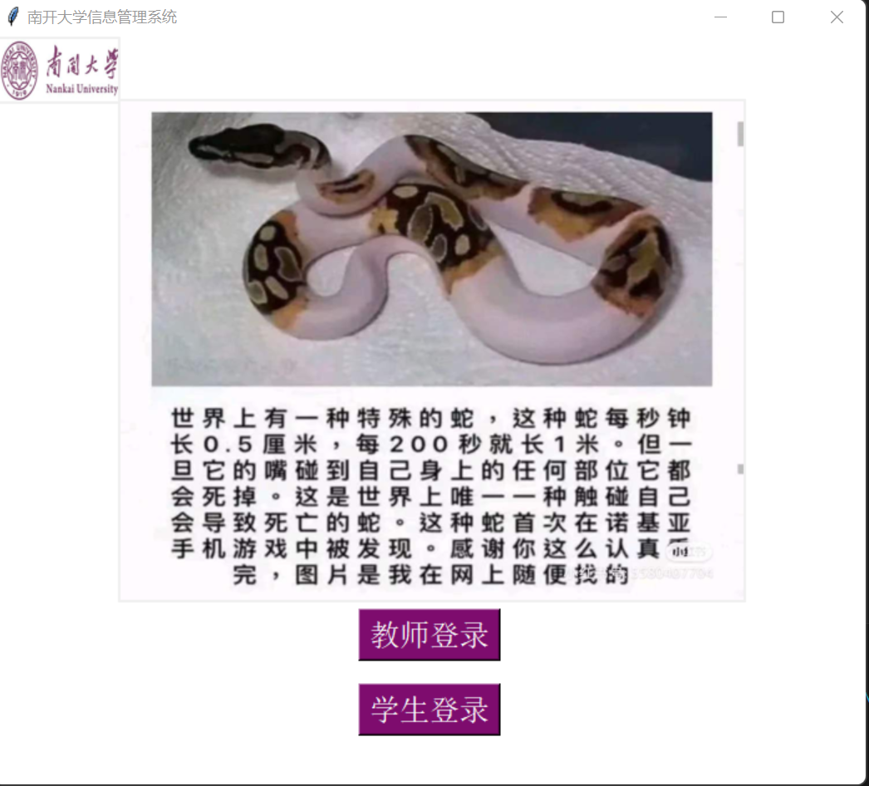  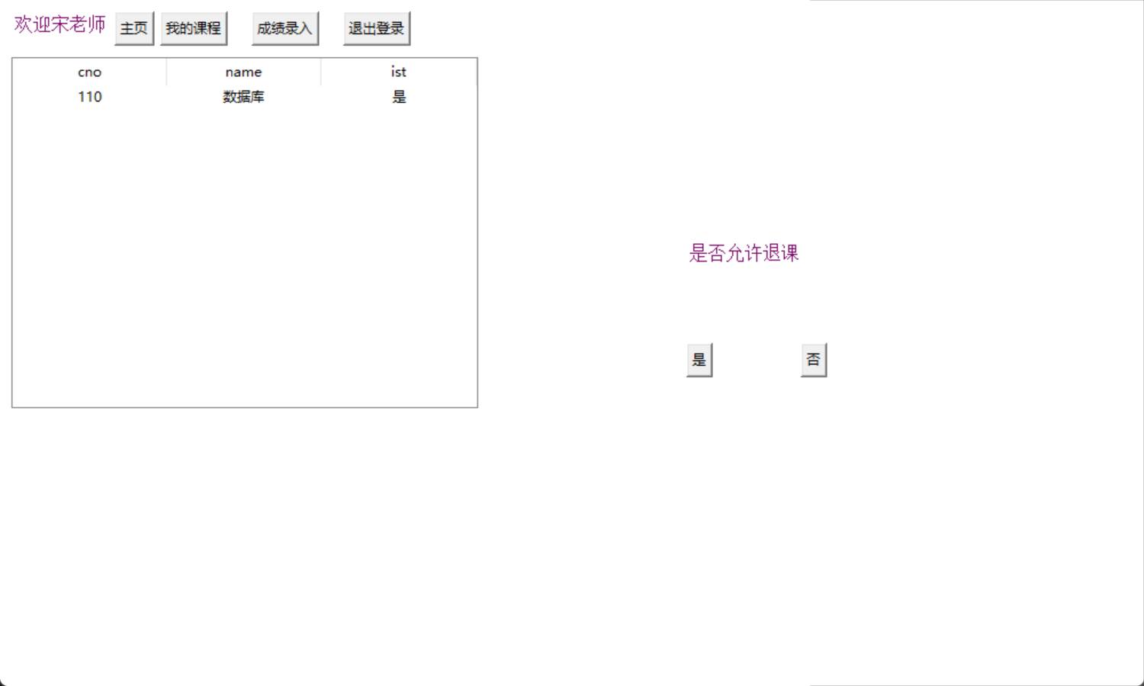  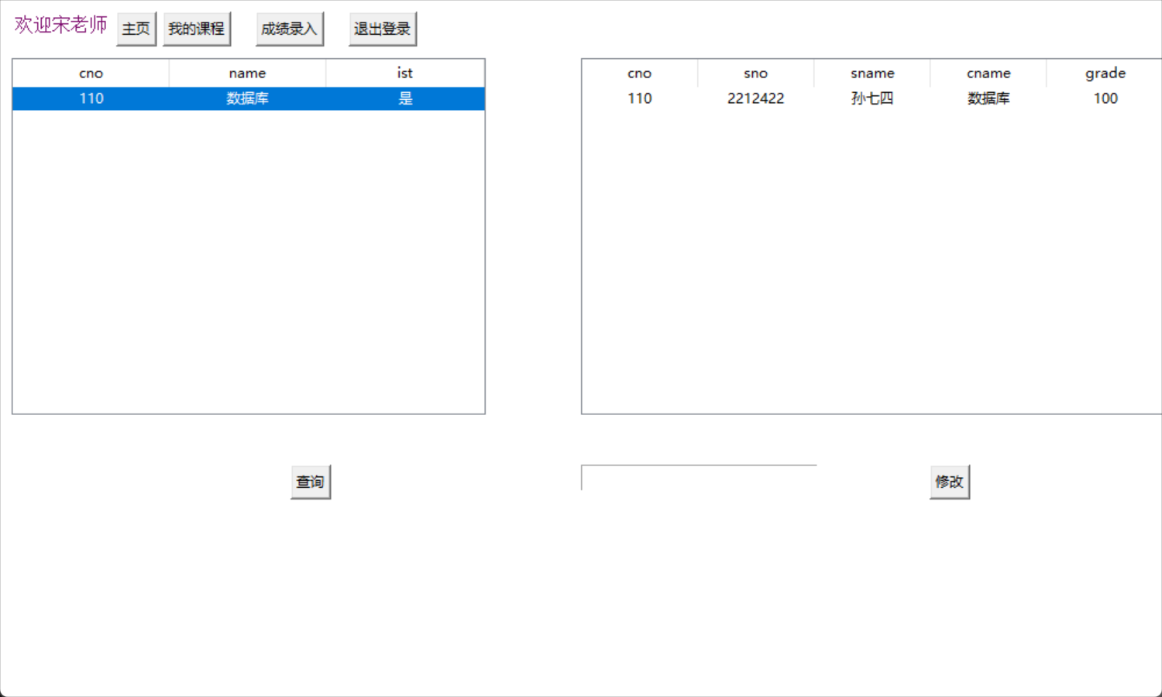  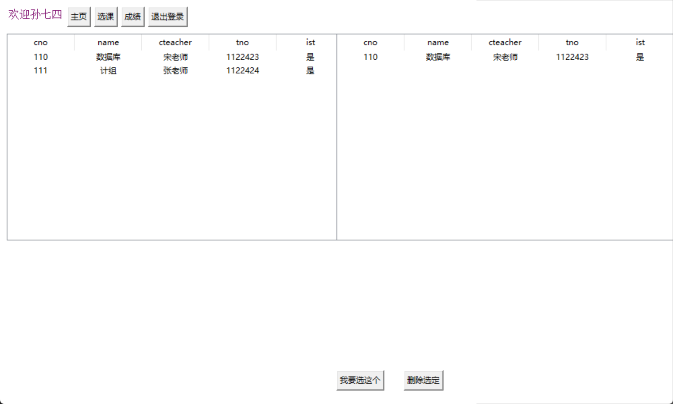

- 系统配置（10分）

说明 |  | （2分）请说明系统配置情况（后台数据库，高级语言）；  （8分）请使用连接串连接高级语言和数据库，并分析字符串的各个部分。
配置步骤  2分 | DBMS | 1.mysql
配置步骤  2分 | DBMS | 2.
配置步骤  2分 | 高级语言 | 1.python
配置步骤  2分 | 高级语言 | 2.
连接串  分析  （6分） |  | 序号 | 名称 | 功能说明 | 取值
 |  | 1 | Pymysql.connect | 实现数据库与python建立连接
 |  | 2 | Host=localhost,port=3306 | 指定本地主机的地址与端口
 |  | 3 | User=‘root‘,database=’mydatabse’.charset=utf8 | 指定用户名以及所使用的数据库，并设置编码方式为utf-8
连接串代码（截屏）  （2分） |  | 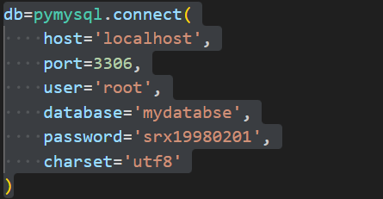
备注

- 数据库设计（14分）

说明 | （10分）按照数据表的创建顺序，依次给出所涉及数据表的信息，其中参照字段以“（字段1，字段2，……，字段n）”的形式给出，被参照字段以“表名（字段1，字段2，……，字段n）”的形式给出；  （4分）一般DBMS都可以为数据库生成关系图，请将该图片截屏并粘贴到表格中。
数据表  （10） | 创建顺序 | 数据表名称 | 主键 | 参照属性 | 被参照表及属性
数据表  （10） | 1 | Student(sno,name,gender,age,department,password) | sno | 无 | 无
数据表  （10） | 2 | Teacher(tno,name,gender,age,department,password) | tno | 无 | 无
数据表  （10） | 3. | Class(cno,name,cteacher,tno,ist) | cno | tno | Teacher(tno)
 | 4. | Selclass(sno,cno,ist) | Sno,cno | Sno,cno | Student(sno)class(cno)
 | 5. | Grade(sno,tno,cno,grade) | Sno,cno | Sno,cno | Selclass(sno,tno)
关系图（4） | 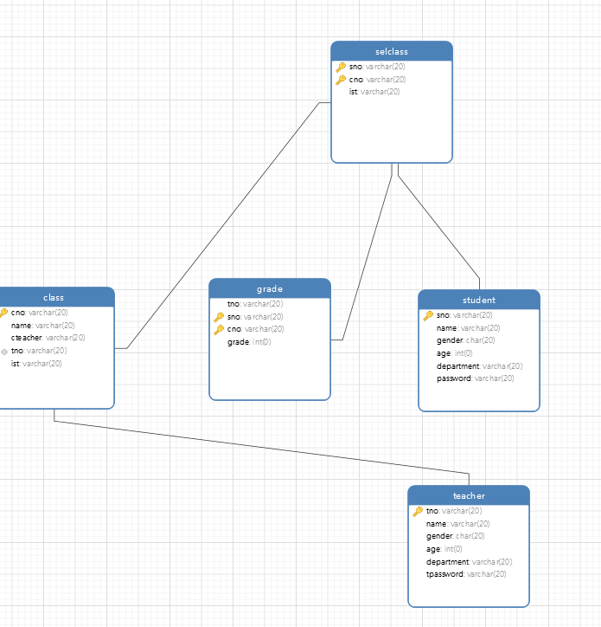
备注

- 含有事务应用的删除操作（13分）

说明 | （1分）简要说明该操作所要完成的功能；  （2分）该操作会涉及的表（必须含有两张或两张以上的关系表，同时以“表名”的形式给出）  （1分）表连接涉及字段描述（描述方式为“表1.属性=表2.属性”）  （1分）删除条件涉及的字段描述(以“表名.属性=？”形式给出)  （4分）实现该操作的关键代码（高级语言、SQL），截图即可；（其中如果删除语句中不包含任何形式的事务应用将扣除3分）  （4分）如何执行该操作，按所述方法能够正常演示程序则给分。
功能描述（1分） | 执行退课操作，当退课时判断是否允许退课，若不允许则事务回滚，并告知不允许退课。若允许则同步删除grade表中对应的数据。
涉及的表  （2分） | Selclass,grade
表连接涉及字段  （1分） | Selclass.cno=grade.cno
删除条件字段描述  （1分） | 字段 | 规则
删除条件字段描述  （1分） | Selclass.cno=cmo | 当所表中的课号
删除条件字段描述  （1分） | Selclass.sno=sno | 以及学号等于对应的值时，对grade以及selclass执行删除操作
代码  （4分） | 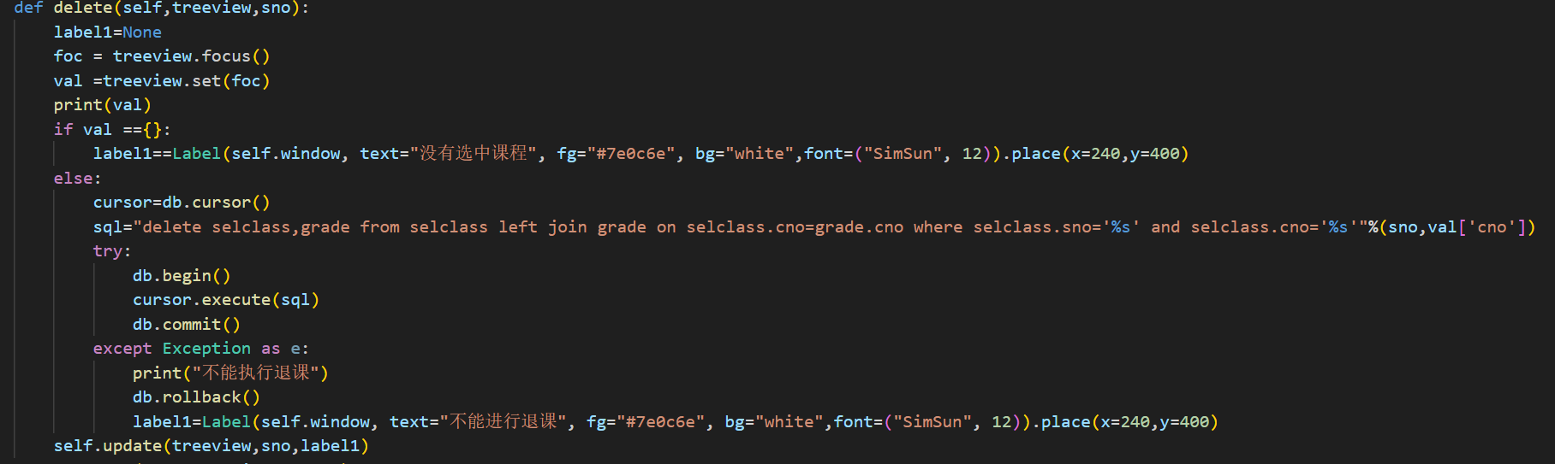  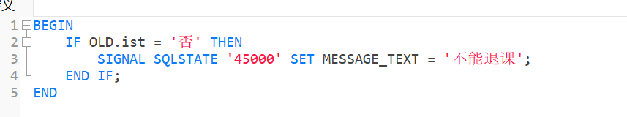
程序演示（4分） | 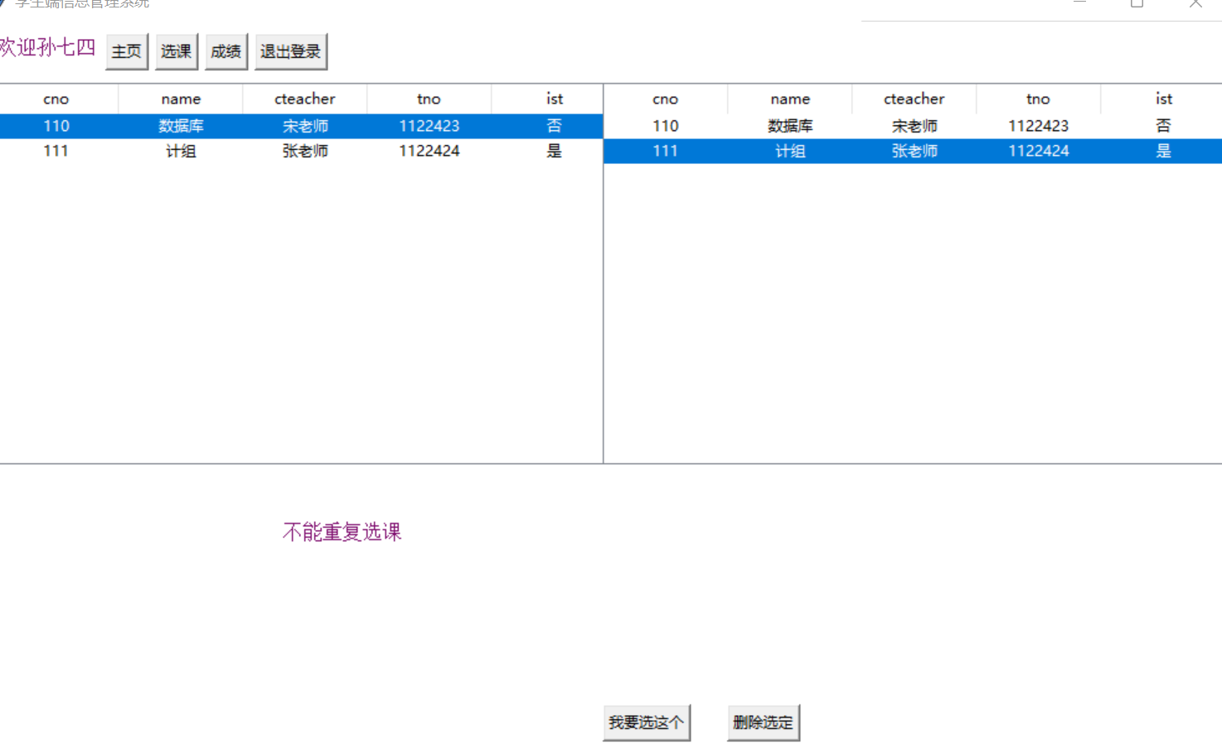  执行删除操作  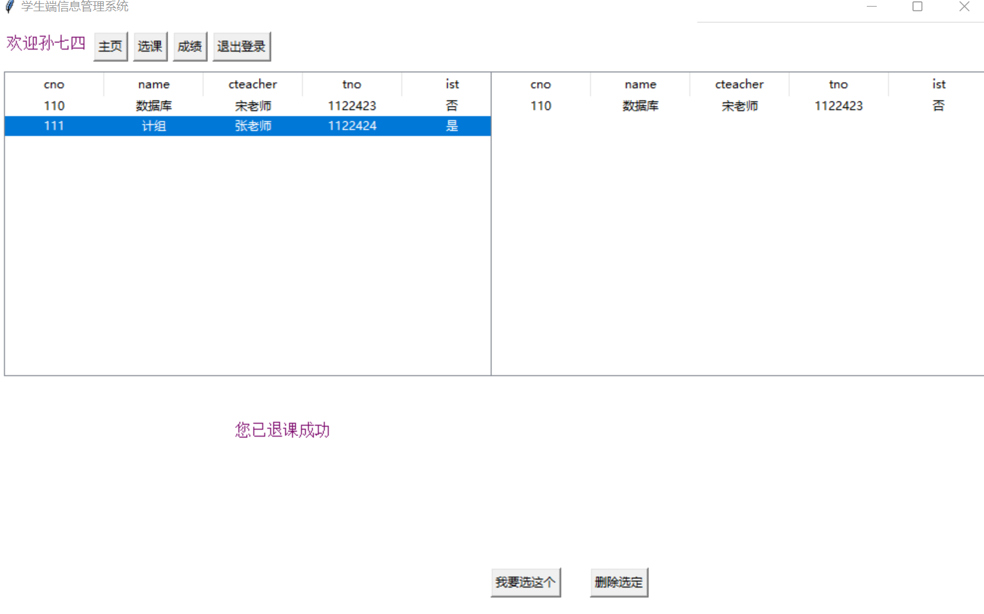  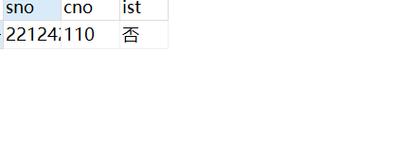  可以看到计组被删除退掉，数据库中也被删除。  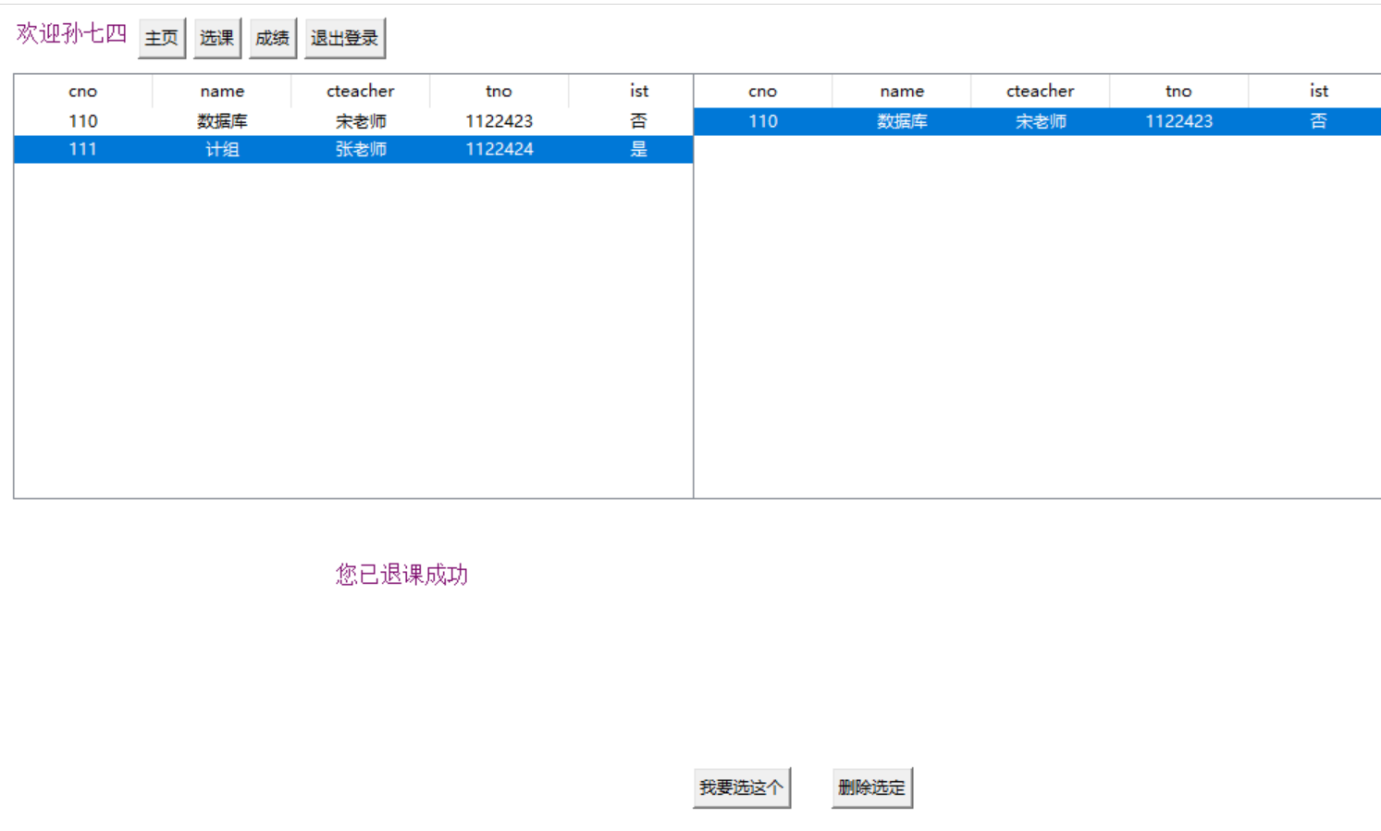  尝试删除数据库  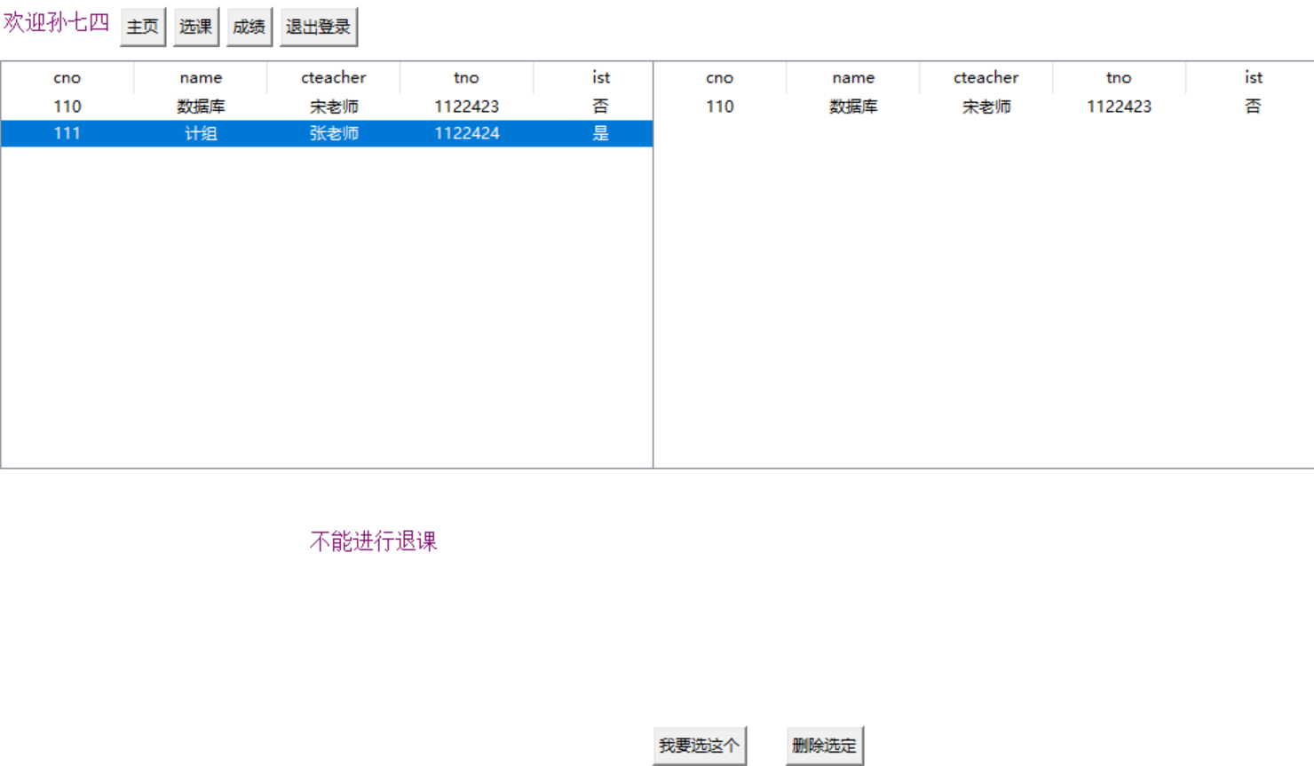  可以看到没有被删除，并提醒不能进行退课。
备注

- 触发器控制下的添加操作（20分）

说明 | （1分）简要说明该操作所要完成的功能；  （2分）简要说明该触发器所要完成的功能  （1分）该操作会涉及的表（以“表名”的形式给出）。  （2分）该操作输入数据以及输入数据应该满足的条件，如：数值范围、是否为空；  （6分）实现该操作的关键代码（高级语言、SQL），截图即可；  （8分）如何执行该操作，按所述方法能够正常演示程序则给分。
功能描述  （1分） | 执行选课操作
触发器描述  （2分） | 1.当进行选课时，会在触发器控制下同步向grade表中进行插入。而在选课前会判断是否已经选了课程，若重复选课则触发触发器  2.录入成绩时，需要在正确的范围内，超出范围则不允许
涉及的表  （1分） | Selclass,grade
输入数据  （2分） | 字段 | 规则
输入数据  （2分） | Sno,cno | New.cno不能等于已有的cno对于同一个sno
输入数据  （2分） | grade | 录入的成绩应该在0-100之间
插入操作  源码  （3分） | 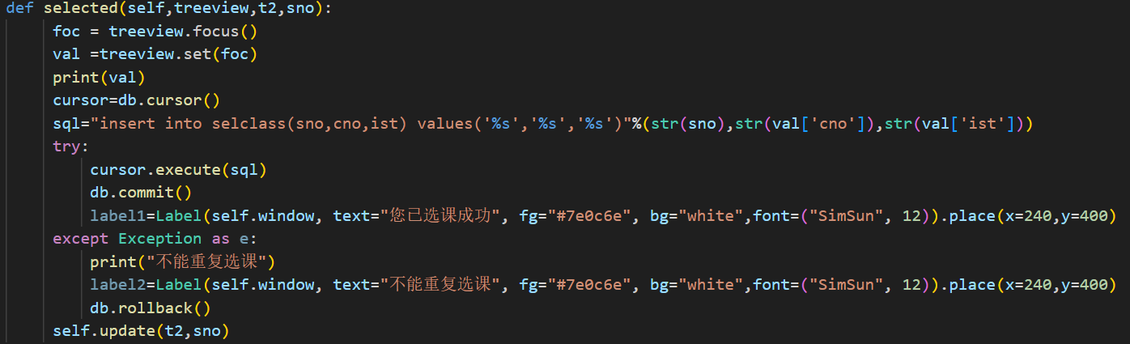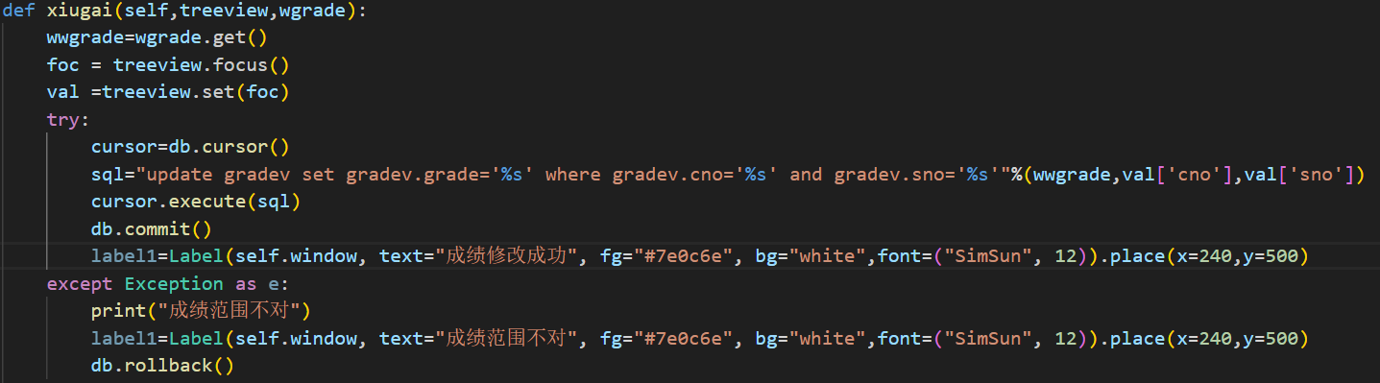
触发器源码  （3分） | 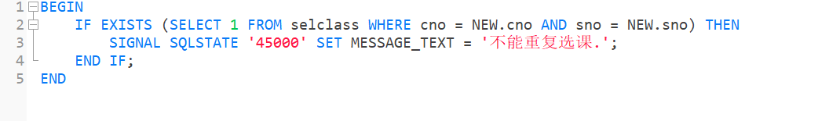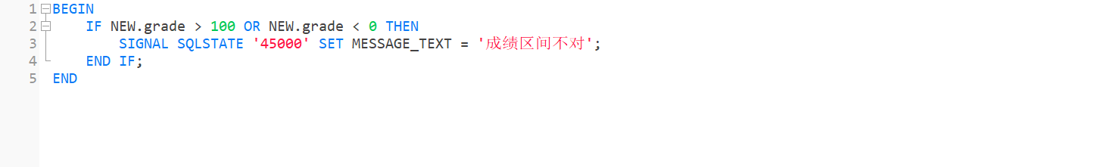
程序演示  （4分） | 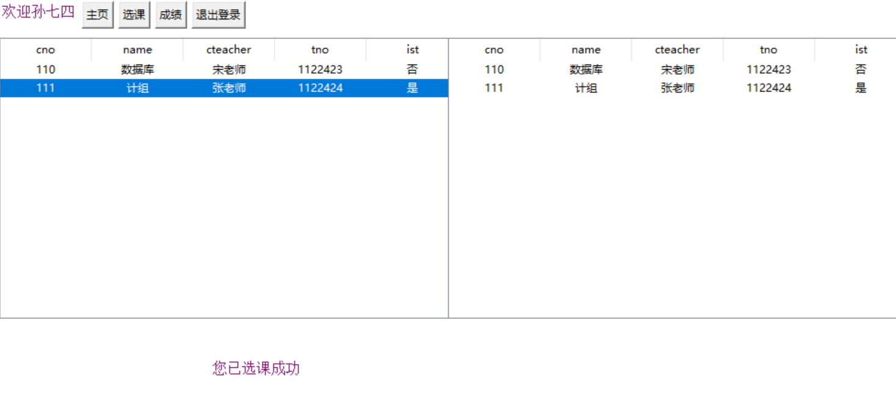  新的课程与原本课程不同，选课成功  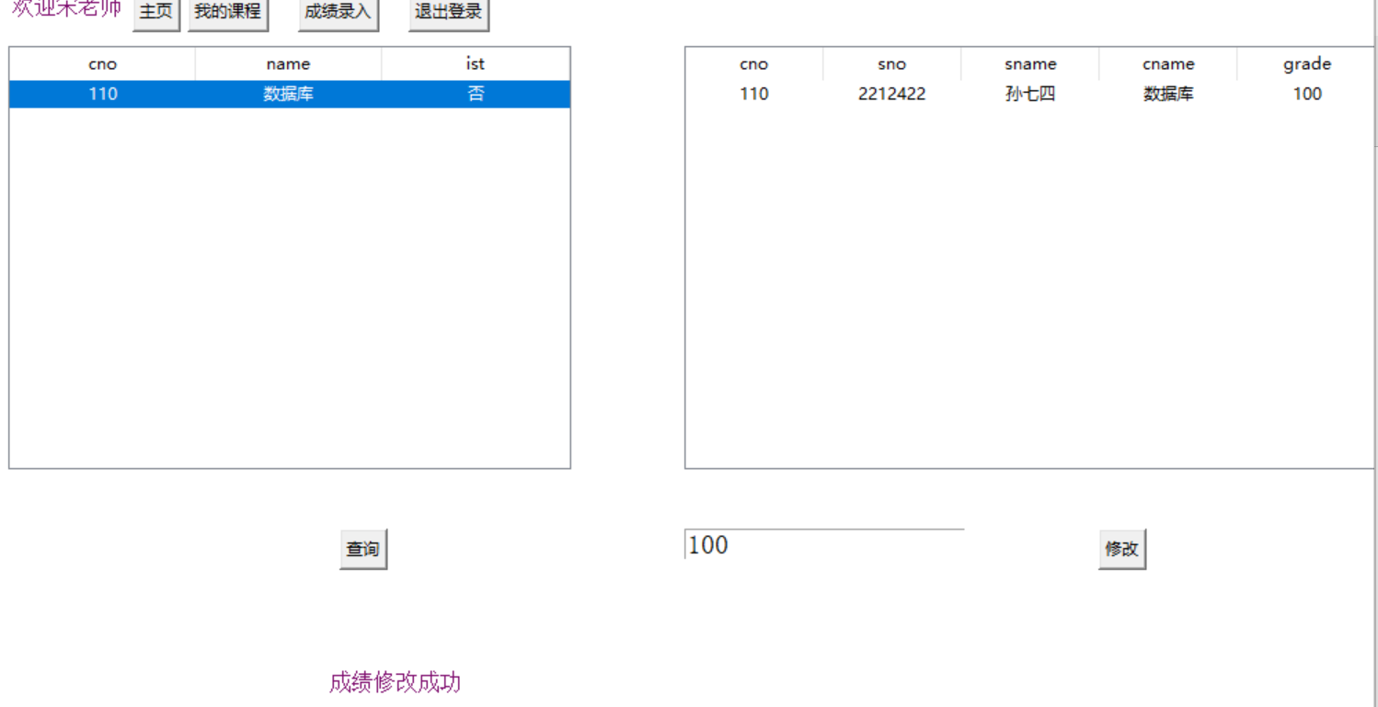  修改成绩为100，在范围内，修改成功
程序演示  （4分） | 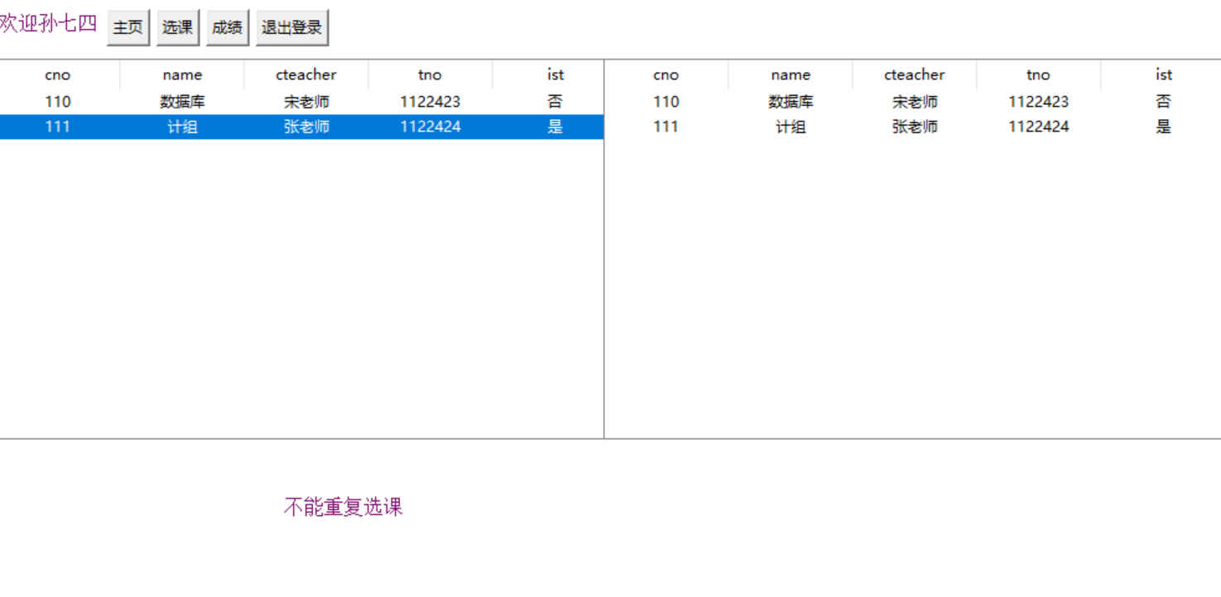  选完之后再选，就会提醒不能重复选课，并且课表没有更新  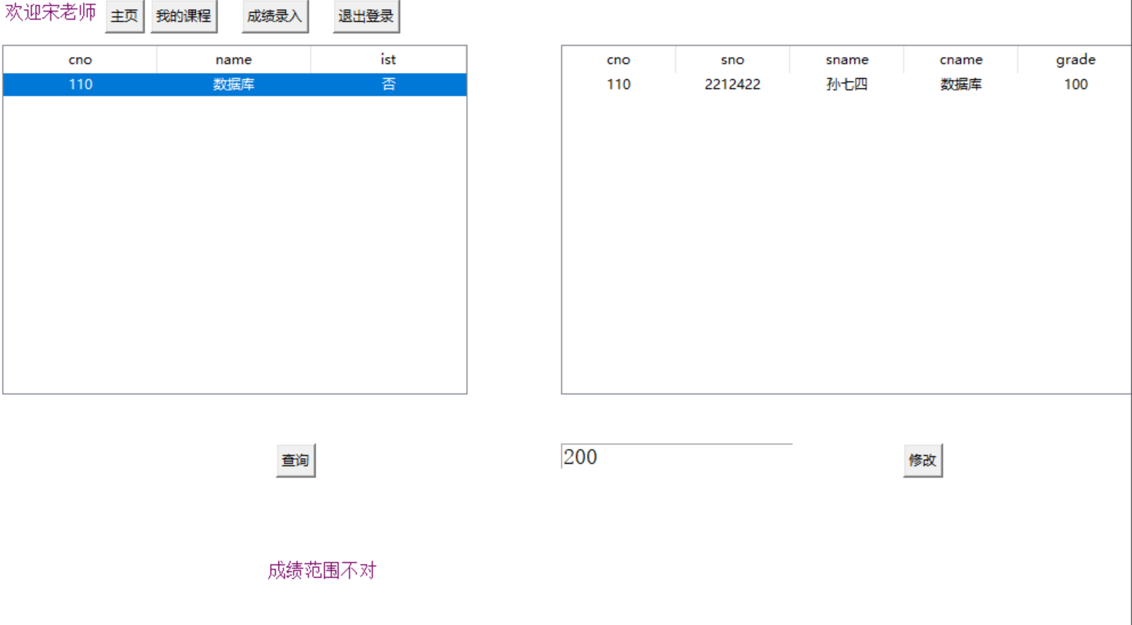  修改为两百时，就会提醒范围不对，并且成绩没有更新。
备注

- 存储过程控制下的更新操作（18分）

说明 | （1分）简要说明该操作所要完成的功能；  （1分）简要说明该存储过程所要完成的功能；  （2分）说明该操作涉及操作的表（必须包含两张或两张以上的关系表，以“表名形式”描述）  （1分）表连接涉及字段描述（描述方式为“表1.属性=表2.属性”）  （2分）该操作会修改字段（以“表名.字段名”的形式给出），以及修改规则，如新数值的计算方法、在何种条件下予以修改等；  （6分）实现该操作的关键代码（高级语言、SQL），截图即可；  （5分）如何执行该操作，按所述方法能够正常演示程序则给分。
功能描述（1分） | 修改课程信息是否允许退课，同步更新选课表中的是否允许退课
存储过程功能描述（1分） | 更新class与selclass的ist字段
涉及的关系表（2分） | Class,selclass
表连接涉及字段（1） | Class.cno=selclass.cno
更改字段  （2分） | 字段 | 规则
更改字段  （2分） | Class.ist | 修改为新的所给的ist字段
更改字段  （2分） | Selclass.ist | 修改为新的所给的ist字段
更新代码  （3分） | 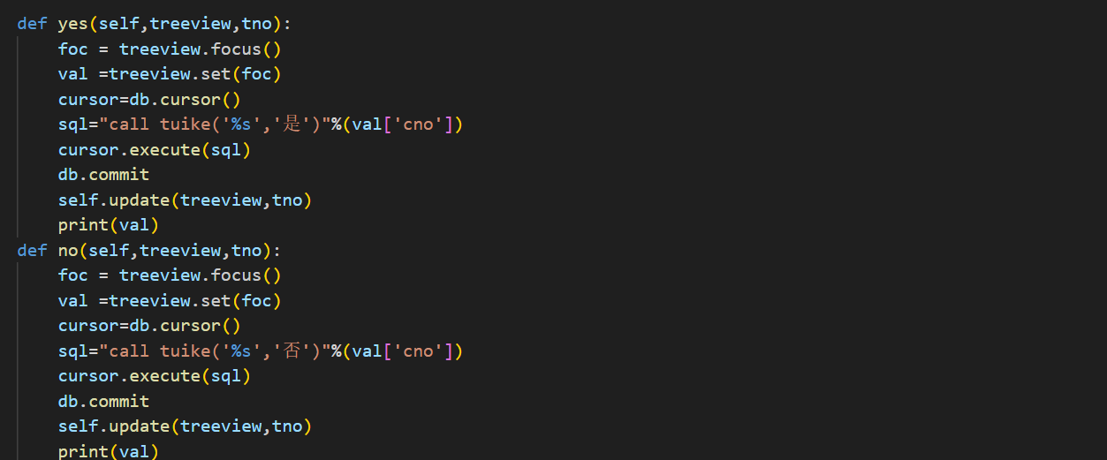
创建存储过程源码（3分） | 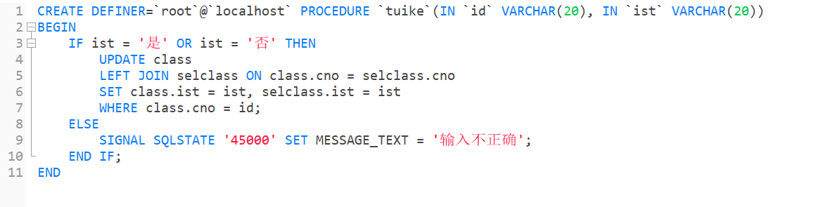
存储过程执行源码
（1分）
程序演示（2分） | 说明：不违背存储过程，能够执行更新操作  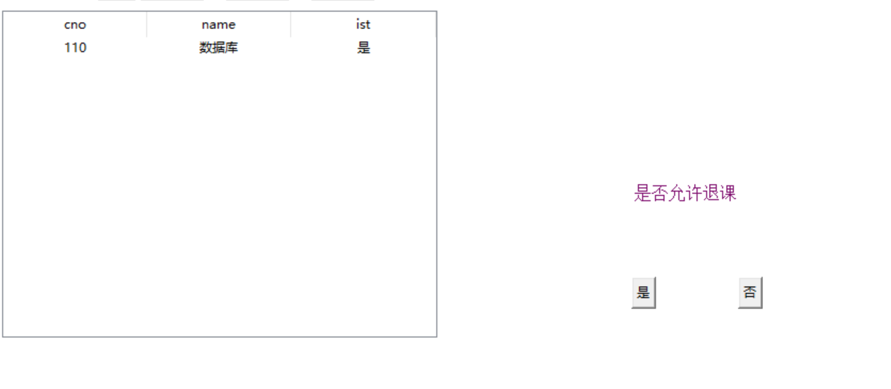  点击是按钮后变为允许退课  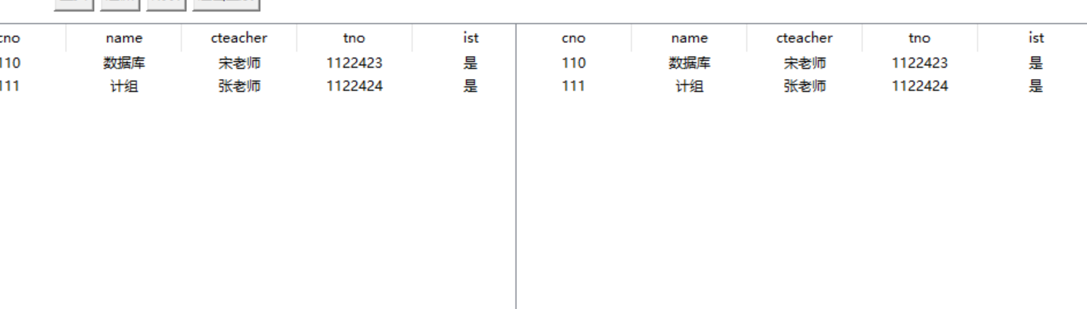  选课表中同样变为了是允许退课。
程序演示  （2分） | 说明：违背存储过程，系统报错；  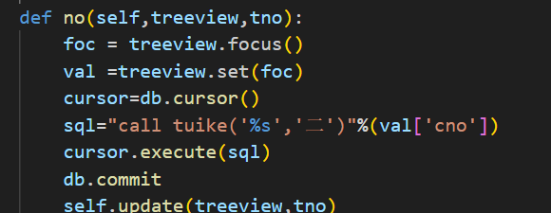  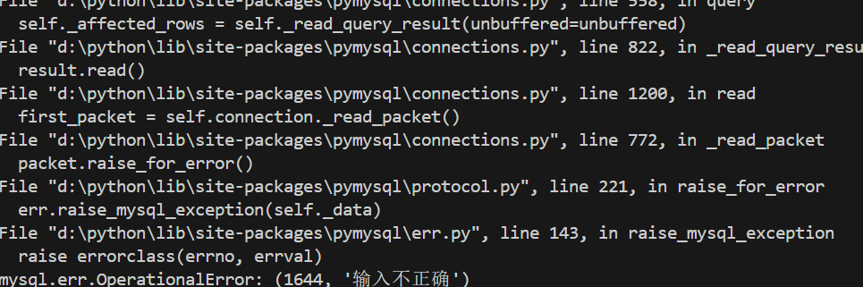
备注 | 因为采用的按钮改变，所以这里更改函数中的设置来演示输入不正确的情况。

- 含有视图的查询操作（15分）

说明 | （1分）简要说明该操作所要完成的功能；  （1分）简要说明建立的该视图的功能；  （2分）简要说明该操作涉及的关系数据表（以“表名”的形式给出）  （1分）简要说明表连接涉及的字段（以“表1.属性=表2.属性”）  （6分）实现该操作的关键代码（高级语言、SQL），截图即可；  （4分）如何执行该操作，按所述方法能够正常演示程序则给分。
操作功能描述（1分） | 在学生查询成绩时显示完整信息
视图功能描述（1分） | 将课程信息与成绩放在同一个页面
涉及的关系表（2分） | Class，grade
表连接字段（1分） | Class.cno=grade.cno
创建视图代码（3分） | 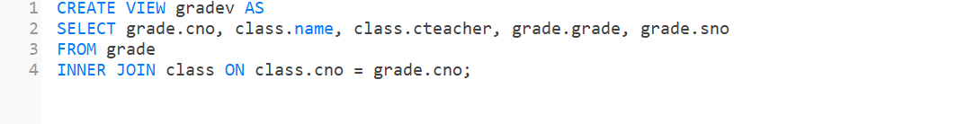
查询代码  （3分） | 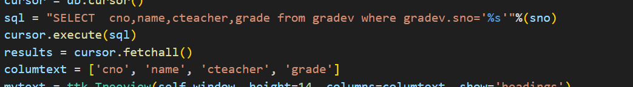
程序演示（4分） | 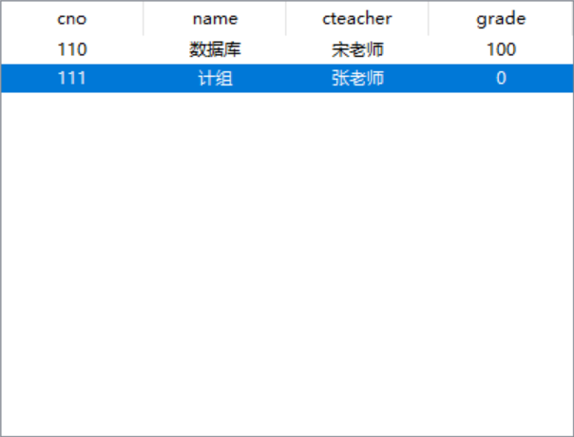  查询获取的包含cno，name，cteacher，grade的结果。
备注

